Отчёт по лабораторной работе №7
Дисциплина: Математическое моделирование
Боровиков Даниил Александрович НПИбд-01-22
Содержание

1 Цель работы
Изучить и построить модель эффективности рекламы.

2 Теоретическое введение. Построение математической модели.
Организуется рекламная кампания нового товара или услуги. Необходимо, чтобы прибыль будущих продаж с избытком покрывала издержки на рекламу. Вначале расходы могут превышать прибыль, поскольку лишь малая часть потенциальных покупателей будет информирована о новинке. Затем, при увеличении числа продаж, возрастает и прибыль, и, наконец, наступит момент, когда рынок насытиться, и рекламировать товар станет бесполезным. [1]
Предположим, что торговыми учреждениями реализуется некоторая продукция, о которой в момент времени $t$ из числа потенциальных покупателей $N$ знает лишь $n$ покупателей. Для ускорения сбыта продукции запускается реклама по радио, телевидению и других средств массовой информации. После запуска рекламной кампании информация о продукции начнет распространяться среди потенциальных покупателей путем общения друг с другом. Таким образом, после запуска рекламных объявлений скорость изменения числа знающих о продукции людей пропорциональна как числу знающих о товаре покупателей, так и числу покупателей о нем не знающих
Модель рекламной кампании описывается следующими величинами. Считаем, что $\frac{dn}{dt}$ - скорость изменения со временем числа потребителей, узнавших о товаре и готовых его купить, $t$ - время, прошедшее с начала рекламной кампании, $N$ - общее число потенциальных платежеспособных покупателей, $n\left(t\right)$ - число уже информированных клиентов. Эта величина пропорциональна числу покупателей, еще не знающих о нем, это описывается следующим образом $α_{1}\left(t\right)\left(N−n\left(t\right)\right)$, где $α_{1}>0$ - характеризует интенсивность рекламной кампании (зависит от затрат на рекламу в данный момент времени). Помимо этого, узнавшие о товаре потребители также распространяют полученную информацию среди потенциальных покупателей, не знающих о нем (в этом случае работает т.н. сарафанное радио). Этот вклад в рекламу описывается величиной $α_{2}\left(t\right)n\left(t\right)\left(N−n\left(t\right)\right)$. эта величина увеличивается с увеличением потребителей узнавших о товаре.
Математическая модель распространения рекламы описывается уравнением:
$$\frac{dn}{dt}=\left(α_{1}\left(t\right)+α_{2}\left(t\right)n\left(t\right)\right)\left(N−n\left(t\right)\right)$$
При $α_{1}\left(t\right)>>α_{2}\left(t\right)$ получается модель типа модели Мальтуса, решение которой имеет вид
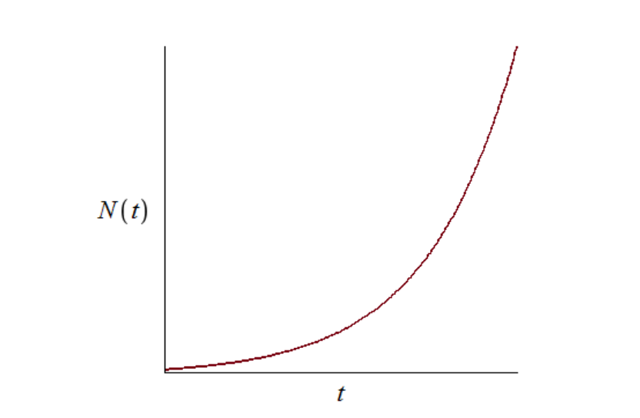
Рис. 1: График решения уравнения модели Мальтуса
В обратном случае $α_{1}\left(t\right)<<α_{2}\left(t\right)$ получаем уравнение логистической кривой
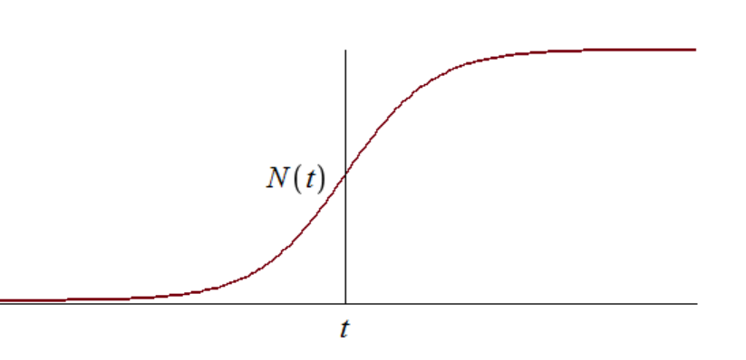
Рис. 2: График логистической кривой

3 Задание
Вариант 7
Постройте график распространения рекламы, математическая модель которой описывается следующим уравнением:
- $\frac{dn}{dt}=\left(0.81+0.0003n\left(t\right)\right)\left(N−n\left(t\right)\right)$
- $\frac{dn}{dt}=\left(0.00008+0.8n\left(t\right)\right)\left(N−n\left(t\right)\right)$
- $\frac{dn}{dt}=\left(0.8sint+0.8cost*n\left(t\right)\right)\left(N−n\left(t\right)\right)$
При этом объем аудитории $N=888$, в начальный момент о товаре знает 18 человек.
Для случая 2 определите в какой момент времени скорость распространения рекламы будет иметь максимальное значение.

4 Выполнение лабораторной работы

4.1 Решение с помощью программы Julia
Код программы для первого случая $\frac{dn}{dt}=\left(0.81+0.0003n\left(t\right)\right)\left(N−n\left(t\right)\right)$
using Plots
using DifferentialEquations
N = 888
n0 = 18
function ode_fn(du, u, p, t)
(n) = u
du[1] = (0.81 + 0.0003*u[1])*(N - u[1])
end
v0 = [n0]
tspan = (0.0, 30.0)
prob = ODEProblem(ode_fn, v0, tspan)
sol = solve(prob, dtmax = 0.05)
n = [u[1] for u in sol.u]
T = [t for t in sol.t]
plt = plot(
dpi = 600,
title = "Эффективность распространения рекламы (1) ",
legend = false)
plot!(
plt,
T,
n,
color = :red)
savefig(plt, "lab7_julia_1.png")
Код программы для второго случая $\frac{dn}{dt}=\left(0.00008+0.8n\left(t\right)\right)\left(N−n\left(t\right)\right)$
using Plots
using DifferentialEquations
N = 888
n0 = 18
function ode_fn(du, u, p, t)
(n) = u
du[1] = (0.00008 + 0.8*u[1])*(N - u[1])
end
v0 = [n0]
tspan = (0.0, 0.1)
prob = ODEProblem(ode_fn, v0, tspan)
sol = solve(prob)
n = [u[1] for u in sol.u]
T = [t for t in sol.t]
max_dn = 0;
max_dn_t = 0;
max_dn_n = 0;
for (i, t) in enumerate(T)
if sol(t, Val{1})[1] > max_dn
global max_dn = sol(t, Val{1})[1]
global max_dn_t = t
global max_dn_n = n[i]
end
end
plt = plot(
dpi = 600,
title = "Эффективность распространения рекламы (2) ",
legend = false)
plot!(
plt,
T,
n,
color = :red)
plot!(
plt,
[max_dn_t],
[max_dn_n],
seriestype = :scatter,
color = :red)
savefig(plt, "lab7_julia_2.png")
Код программы для третьего случая $\frac{dn}{dt}=\left(0.8sint+0.8cost*n\left(t\right)\right)\left(N−n\left(t\right)\right)$
using Plots
using DifferentialEquations
N = 888
n0 = 18
function ode_fn(du, u, p, t)
(n) = u
du[1] = (0.8*sin(8*t) + 0.8*cos(t)*u[1])*(N - u[1])
end
v0 = [n0]
tspan = (0.0, 0.1)
prob = ODEProblem(ode_fn, v0, tspan)
sol = solve(prob, dtmax = 0.05)
n = [u[1] for u in sol.u]
T = [t for t in sol.t]
plt = plot(
dpi = 600,
title = "Эффективность распространения рекламы (3) ",
legend = false)
plot!(
plt,
T,
n,
color = :red)
savefig(plt, "lab7_julia_3.png")

4.2 Результаты работы кода на Julia
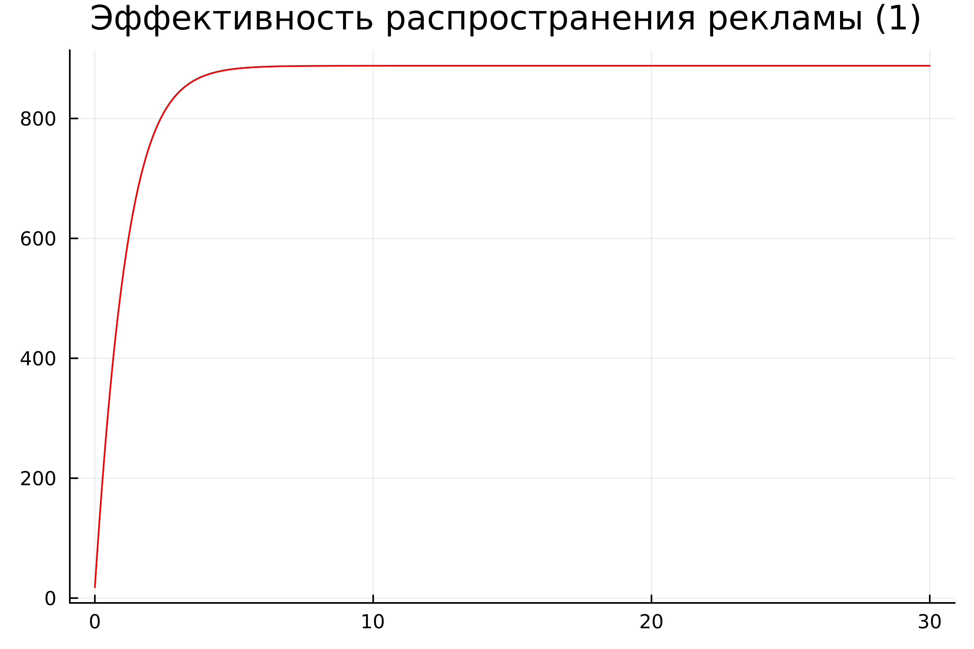
Рис. 3: График распространения рекламы для первого случая, построенный на языке Julia
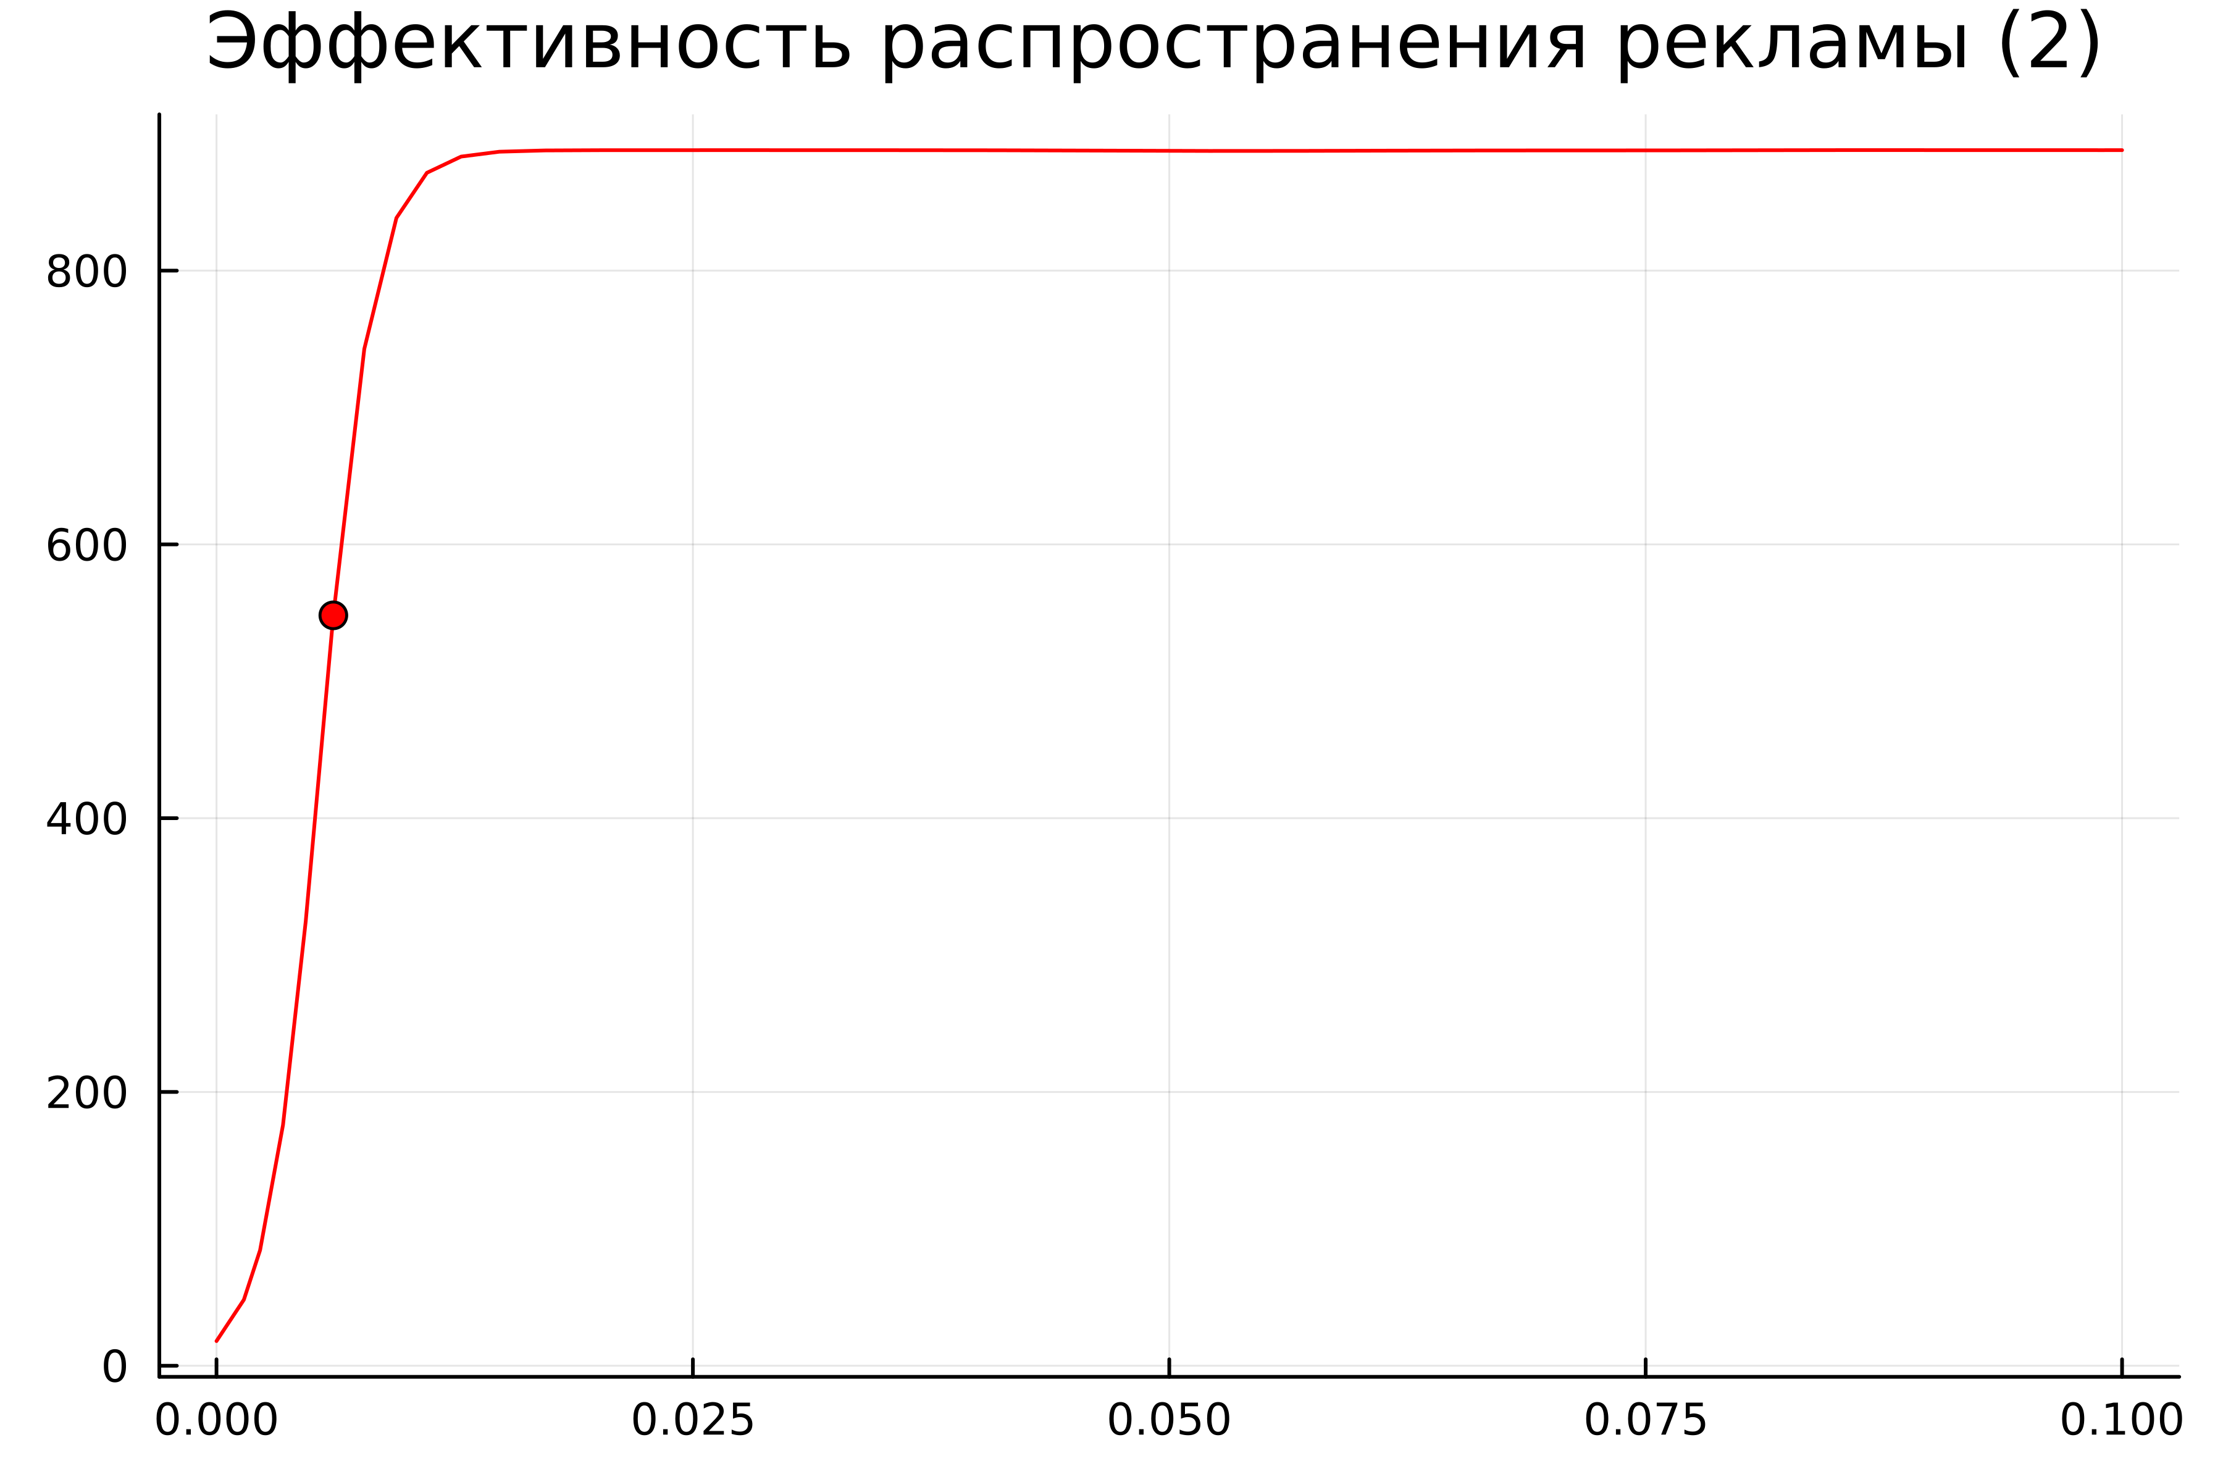
Рис. 4: График распространения рекламы для второго случая, построенный на языке Julia
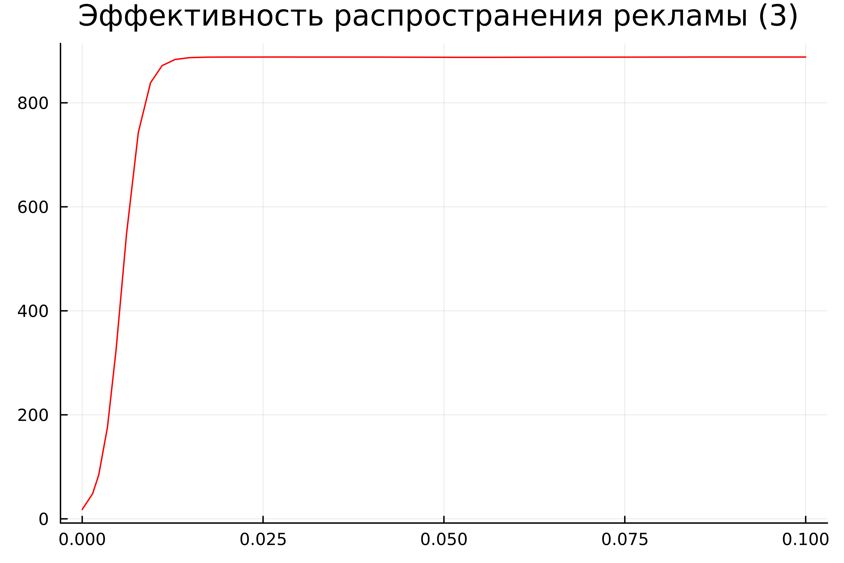
Рис. 5: График распространения рекламы для третьего случая, построенный на языке Julia

5 Вывод
В ходе выполнения лабораторной работы была изучена модель эффективности рекламы и в дальнейшем построена модель на языке Julia.

Список литературы
1. Mathematical_modelling_of_ad [Электронный ресурс]. URL: http://mediaalmanah.ru/files/56/2013_3_4_shchepiloba.pdf.

